Iperf测试docker容器发送接收流速方案

1. 测试目标任务分析

在docer项目测试过程中遇到容器发送，接收速率。需求要覆盖最近1小时，最近24小时，近7天，自定义时间查询流量。又要保证流量数据的准确性。必须要有一个稳定的流量值跑出来

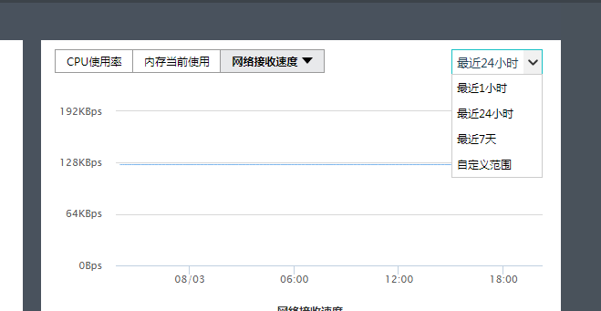

二、方案选型

要满足这么多需求，开始想到的方案是利用服务端，客户端采用ftp ，然后分别在两端装上限速的软件。悲剧的是docker 容器不支持ftp 协议，此种方案行不通。 在不得以的情况，需要换一种测试方案。在网上搜到了一个iperf网络性能工具。

对于我们容器发送、接收速率选这个工具的优点

1. iperf 可以运行在容器里面，可作为服务端、客户端角色
2. 可发送稳定速率的流量出来
3. 支持tcp ,udp 协议
4. 提高用例执行效率 （建2个容器，一个作为容器的客户端，一个作为容器的服务端），同一段时间段内，同时可以跑发送、接收用例。

三、工具简单介绍

iperf分为两种版本，Unix/Linux版和Windows版，Unix/Linux版更新比较快，版本最新。Windows版更新慢。后面测试用linux 版本

jLinux版本下载地址：http://code.google.com/p/iperf/downloads/list

1. iperf工具安装

现在Linux Ubuntu库中基本上都有自带的iperf，直接使用sudo apt-get install iperf命令安装即可，也可以在以下网址去下载 ：http://xiazai.zol.com.cn/detail/33/329375.shtml

linx安装过程：

# tar -xvf iperf.tar.gz

# cd iperf

# ./configure

# make

# make install

安装成功

1. iperf镜像环境固化200.200.1.230 （搜索huangchao），后续不用自己在Linux虚拟机上单独安装了。导入镜像即可

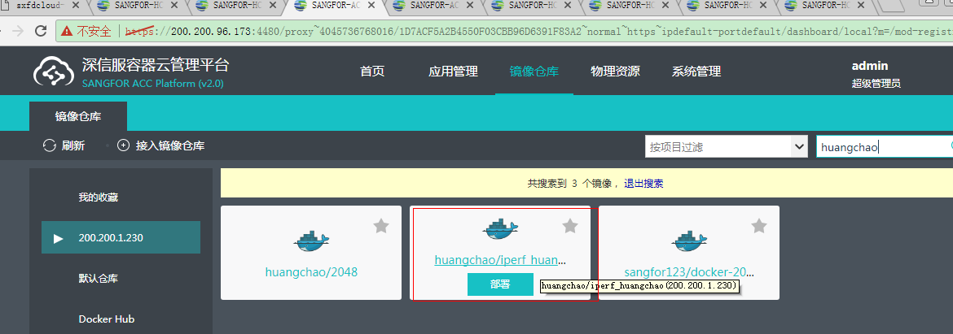

1. 配置方法（以UDP协议，单容器为例）

1）iperf服务端配置（开启udp 5002端口）

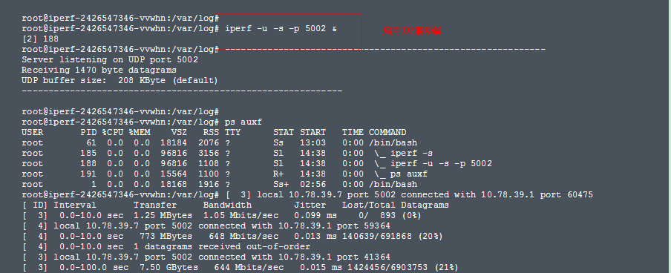

1. 容器配置

从如上五中 部署iperf 服务端，客户端镜像到容器虚拟机中。并发布端口

客户端应用无需发布

iperf服务端

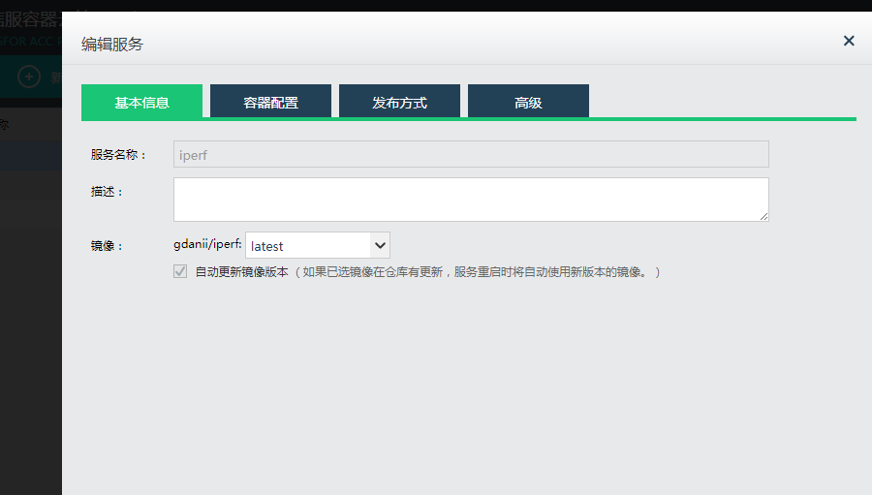

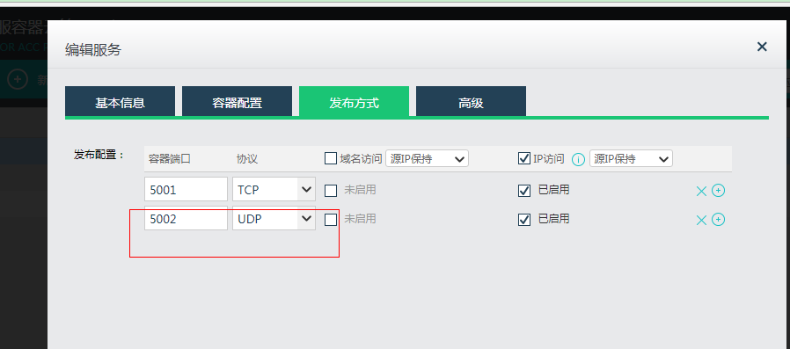

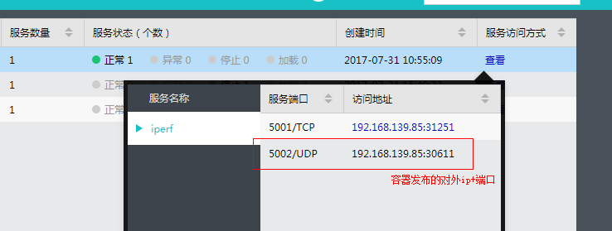

iperf客户端配置

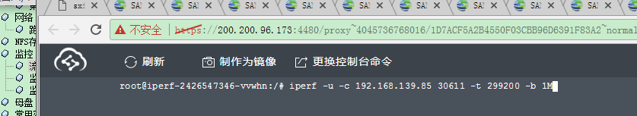

-b 表示发送带宽

-t 表示发送时间 s 计算单位

-u udp 协议

-c iperf 客户端

1. 测试效果
2. iperf服务端测试效果（稳定流量的接收）

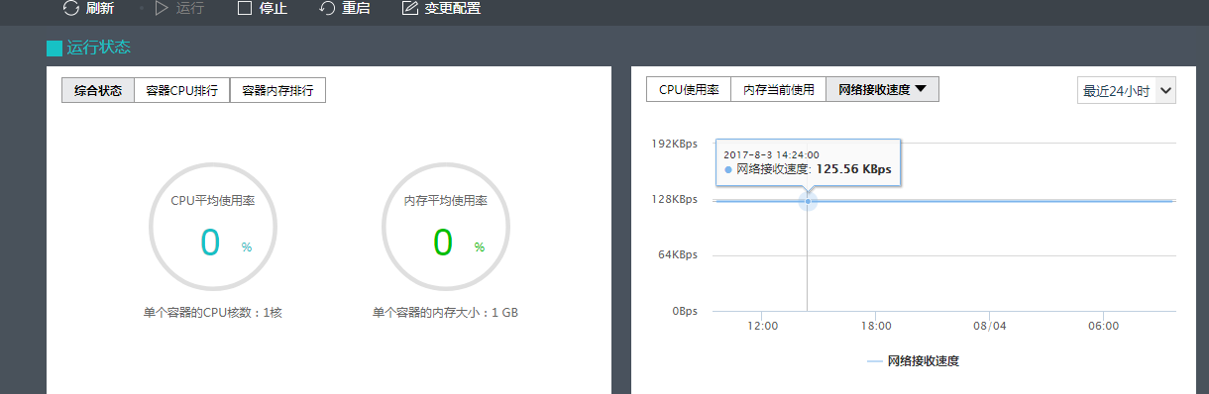

1. iperf客户端稳定的发送流速

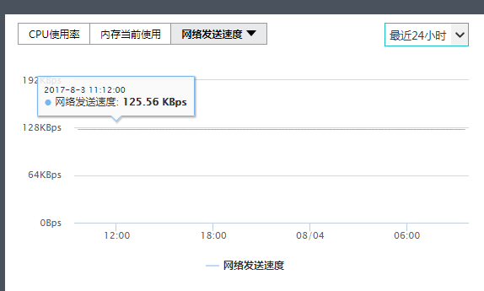

1. 发现的bug

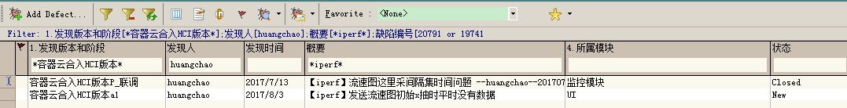

1. 价值说明
2. 容器项目测试稳定性流速工具首选
3. 功能测试流速工具另外一种选择
4. 对于性能测试，还可以用来测试丢包率，并发等
5. 比原有的ftp+第三方软件控制流速测试高效、快捷